

REQUERIMENTO Nº _______/2018
Exmo. Sr. Presidente,
Exmo. Srs. Vereadores,
O vereador Milton Maurício Martins, vem respeitosamente, requerer, ouvida a Casa e após os tramites regimentais que seja enviada correspondência ao Ilmo. Sr. Wagner Augusto de Oliveira, Secretário Municipal de Trânsito e Transporte, para que seja realizado estudo de viabilidade para instalação de quebra molas ou redutores de velocidades na Avenida Antônio Tibúrcio, bairro Riacho do Campo, na entrada do bairro, nesta cidade.

Sala de Sessões, 26 de Março de 2018.
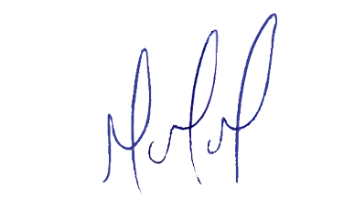
MILTON MARTINS
VEREADOR

JUSTIFICATIVA :
Tal pedido é reivindicação da população, pois a rua possui grande fluxo de veículos que trafegam em alta velocidade, principalmente caminhões estando sempre movimentada, sendo perigo eminente para a população do bairro e colocando em risco a vida dos moradores que por ali transitam.
Certo é que este fato merece total acolhida por parte desta Casa Legislativa, e, incisiva providência por parte dos agentes políticos responsáveis, aos quais se destina o presente Requerimento.

